Outils collaboratifs : Git.

# Qu'est-ce qu'un gestionnaire de version ? Pourquoi en utiliser un ?

Un gestionnaire de version est un système qui enregistre l'évolution d'un fichier ou d'un ensemble de fichiers au cours du temps de manière à ce qu'on puisse rappeler une version antérieure d'un fichier à tout moment.

L’utilisation de Git permet de ramener un fichier à un état précédent, de ramener le projet complet à un état précédent, de visualiser les changements au cours du temps, de voir qui a modifié quelque chose qui pourrait causer un problème, qui a introduit un problème et quand, et plus encore

# [OPTION] Quelle est l'histoire de Git ?

Git est un logiciel créé par Linus Torvalds (créateur du noyau Linux). En 2005 Linux Torvalds (accompagnés d’une partie de la communauté de création de Linux) décide de créer un nouvel outil : Git. Git avait pour objectif : vitesse, conception simple, support pour les développements non linéaires (milliers de branches parallèles), complément distribué, capacité à gérer efficacement des projets d'envergure tels que le noyau Linux (vitesse et compacité des données).

# Glossaire : Expliquer chacuns des termes : repository, rebase … etc

-Repository : est un dépôt de stockage des versions du code. Tous les participants du projet peuvent faire une copie sur leur ordinateur, et même le modifier. Un projet peut avoir plusieurs dépôts.

-Rebase : Pour changer la base d’une branche.

-Commit : sauvegarder le travail sous une nouvelle version. Un commit sauvegarde en locale.

-Clone : permettent de récupérer un dépôt existant.

-Init : créer un projet git.

-Push : déposer les sauvegardes locales sur GitHub.

-Checkout : ramène à une autre version.

# Expérimentez et expliquez :

J’ai tout d’abord créé un git repository.

# 

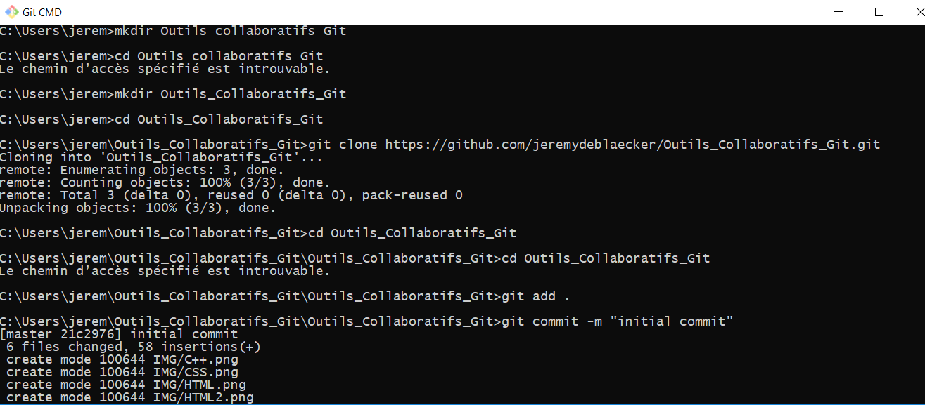

Si dessus la création du dossier Git que j’ai appelé « Outils_Collaboratifs_Git » grâce à mkdir.

J’ai ensuite rajouté dans ce dossier « Portfolio.html » (un entrainement sur comment utiliser html) et le dossier « IMG ».

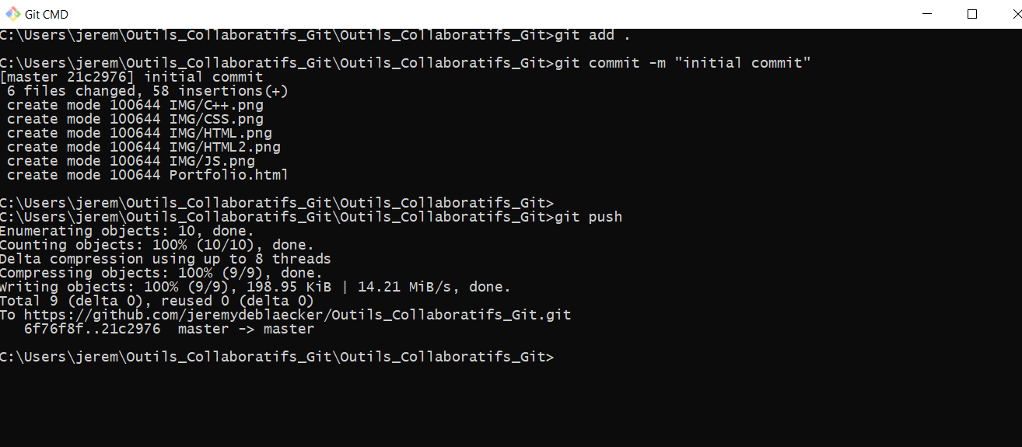

J’ai ensuite enregistré le dossier sur git grâce à un push.